Интервью председателя ТИК Юнусова А.У.
Какие выборы ожидают нас в 2017 году?
10 сентября 2017 года состоятся дополнительные выборы депутатов Советов в некоторых сельских поселений нашего района. Будут замещены 9 освободившихся депутатских мандатов в семи сельских поселениях: Акъярском, Антинганском, Бурибаевском, Ивановском, Самарском, Федоровском и Целинном сельских советах.
В целом по республике картина такова. В единый день голосования в Башкортостане будут замещаться 256 депутатских мандатов. Всего пройдет 171 избирательная кампания, в том числе три основных: в Советы городских поселений городов Белорецк и Бирск, а также выборы депутатов Юматовского сельсовета Уфимского района.
Ожидается 168 дополнительных кампаний по выборам депутатов в органы местного самоуправления различных уровней. Обеспечивать местные выборы будут 49 территориальных избирательных комиссий
На какой стадии находится избирательная кампания?
На сегодняшний день завершена процедура выдвижения и регистрации кандидатов, по итогам которой зарегистрировано 27 кандидатов. Субъектами выдвижения стали: партия «Единая Россия» - 9 кандидатов, «ЛДПР» - 9 кандидатов, «Патриоты России» - 1, «СПРАВЕДЛИВАЯ РОССИЯ» - 1, самовыдвиженцы – 7. Социальный состав кандидатов представляет собой: граждане в возрасте до 30 лет – 7 кандидатов, от 30 до 40 лет – 6, от 40 до 50 лет – 9, от 50 и выше – 5; имеют высшее образование – 13, среднее профессиональное – 7, среднее общее – 7. Сейчас для них начинается активная фаза агитационного периода.
На данный момент избирком района занимается формированием резерва членов участковых комиссий. Решает вопросы финансирования избирательной кампании, подготовки помещений для голосования и технологического оборудования. Запланированы обучающие семинары с членами УИК, разрабатывается и утверждается необходимая документация по организации и проведению избирательной кампании.
То, что касается работы на местах, в избирательной кампании 2017 года будут задействованы 11 УИК в количестве 69 членов. Численность избирателей, проживающих в округах, где состоятся выборы, составляет более 5,5 тысяч граждан.
Какие особенности, новшества выборов 2017 года?
Если избиратель 10 сентября не сможет явиться на избирательный участок, ему предоставляется право проголосовать досрочно. С 31 августа 2017 года избиратели могут прийти в участковую комиссию по месту прописки и сделать свой выбор.
Второе новшество касается работы участковых комиссий на местах. В Единый день голосования будут применена новая технология изготовления итоговых протоколов УИК. Протокол об итогах голосования будет заполняться в электронном виде на компьютере посредством специального программного обеспечения. При распечатке протокола ему будет присвоен специальный машиночитаемый код (QR-код).
Какие приоритетные задачи ставятся перед избирательной системой района?
Наша главная задача довести до каждого избирателя полную информацию о кандидатах, о дате, месте и времени голосования. В прилагаемой таблице мы постарались это сделать.
При возникновении вопросов члены комиссии всегда готовы дать полный квалифицированный ответ. Наши координаты: с. Акъяр, пр-т Салавата, Юлаева, 45, электронный адрес-tik_xaib@mail.ru, страница в контакте - https://vk.com/public118420591

Кандидаты в депутаты Совета сельского поселения Акъярский сельсовет по избирательному округу №1

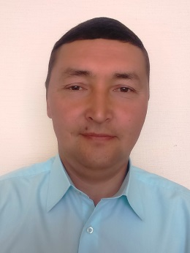 | Кильдибаев Тагир Талгатович, 02.10.1975 г.р., уроженец с. Акъяр, образование высшее, работает начальником Хайбуллинской комплексной службы Филиала ПАО "Газпром газораспределение Уфа" в г.Сибае, проживает в с. Акъяр, выдвинут Башкортостанским региональным отделением политической партии «ПАТРИОТЫ РОССИИ»
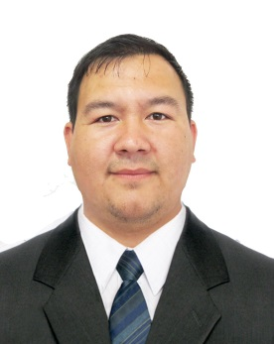 | Гатауллин Фаниль Факилович, 10.11.1983 г.р., уроженец г. Орск Оренбургской области, образование высшее, работает главным бухгалтером МУП "ХАЙБУЛЛАЖИЛКОМСТРОЙ", проживает в с. Акъяр, выдвинут Башкортостанским региональным отделением Партии «ЕДИНАЯ РОССИЯ»
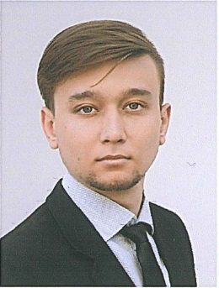 | Минниахметов Ренат Равилевич, 28.01.1993 г.р., уроженец г. Уфа, образование высшее, работает ИТ-специалистом ООО "Аргус", проживает в г. Уфа, выдвинут Башкортостанским региональным отделением ЛДПР, член ЛДПР, помощник координатора Башкортостанского регионального отделения ЛДПР по работе с молодежью
Адреса участковых избирательных комиссий:
УИК № 3201 «Давлетшинский»: с. Акъяр, ул. Салавата Юлаева 20/1 (Здание Управления образования).
Голосуют избиратели, проживающие по улицам: Абдуллы Вахитова, Адигамова, Ахметшина, Газовиков, Набережная, Речная, Садовая, Хадии Давлетшиной, Энергетиков, Юмабая Исянбаева, Мусы Гареева (дома с №1 по №24)

УИК № 3202 «Подгорный»: с.Акъяр, ул. Подгорная, д.69 (здание Дома детского творчества)
Голосуют избиратели, проживающие по улицам: Гагарина, Дружбы, Ишмуллы Дильмухаметова, Новая, Подгорная, Таналык, Фрунзе, Шаймуратова, Школьная, Мусы Гареева (дома с №25 и до конца улицы)

Кандидаты в депутаты Совета сельского поселения Акъярский сельсовет по избирательному округу №3

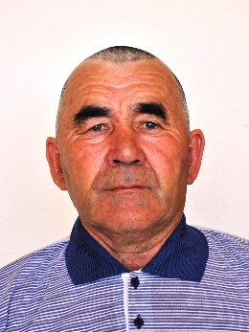 | ИБРАГИМОВ Науфаль Фаритович, 23.02.1965 г.р., уроженец с.Макан, образование среднее профессиональное, работает мастером производственного обучения ГБПОУ Акъярский горный колледж им. И.Тасимова, проживает в с.Акъяр, выдвинут Башкортостанским региональным отделением Партии «ЕДИНАЯ РОССИЯ»
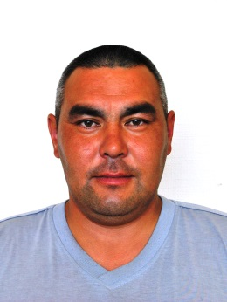 | НАДЫРГУЛОВ Халил Халитович18.09.1980 г.р., уроженец с.Акъяр, образование высшее – бакалавриат, работает заместителем директора по административно-хозяйственной части ГБПОУ Акъярский горный колледж им.И.Тасимова, проживает в с.Акъяр, выдвинут Башкортостанским региональным отделением ЛДПР; член ЛДПР
Адреса участковых избирательных комиссий:

УИК № 3204 «Школьный»: с. Акъяр, ул.Акмуллы, д.7 (здание школы №2)
Голосуют избиратели, проживающие по улицам: Ветеранов, Киньи Арсланова, Молодежная, Строителей, Юбилейная, Акмуллы (дома с №1 по №5 с нечетной стороны и дома с №2 по №32 с четной стороны).

УИК № 3205 «Молодежный»: с.Акъяр, ул.Акмуллы, д.34 (здание ГБПОУ АГК им. И. Тасимова)
Голосуют избиратели, проживающие по улицам: Аксакова, Бабича, Габдрахмана Кадырова, Газима Шафикова, Гильмана Якупова, Губайдуллина, Дауыта Юлтыя, Жукова, Зайнаб Биишевой, Заки Валиди, Мажита Гафури, Матросова, Мустая Карима, Равиля Хайбуллина, Рами Гарипова, Рафаэля Рахимова, Рашита Нигмати, Российская, Сагита Агиша, Свободы, Солнечная, Сорок лет Победы, Тагира Кусимова, Тукая, Тухвата Мурата, Тухвата Мурата переулок, Усерганская, Хайбуллы, Худайбердина, Худайбердина переулок, Шарафея Тагирова, Юлая Азналина, 50-летия Целины, Акмуллы (дома с №7 и до конца улицы с нечетной стороны и дома с №34 и до конца улицы с четной стороны).

 | Кандидаты в депутаты Совета сельского поселения Антинганский сельсовет по избирательному округу №5
 | 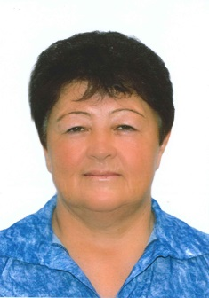 | БАЙГАБУЛОВА Магинур Сабирьяновна, 14.02.1968 г.р., уроженка с.Абубакирово, образование среднее общее, временно не работающая, проживает в с.Антинган, самовыдвижение
 | 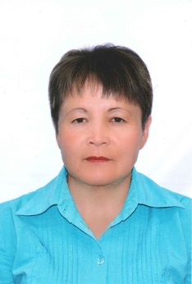 | ИСКУЖИНА Фахира Булатовна, 24.09.1968 г.р., уроженка д.Янтышево, образование высшее, работает начальником отделения почтовой связи Янтышево Сибайского почтамта филиал ФГУП «Почта России», проживает в д.Янтышево, выдвинута Башкортостанским региональным отделением Партии «ЕДИНАЯ РОССИЯ»; член Партии «ЕДИНАЯ РОССИЯ»
 | 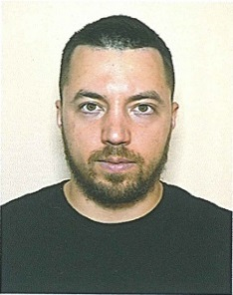 | ТРЕЙЕР Илья Александрович, 25.08.1986 г.р., уроженец г.Уфа, образование среднее профессиональное, индивидуальный предприниматель, проживает г.Уфа, выдвинут Башкортостанским региональным отделением ЛДПР; член ЛДПР
Адрес участковой избирательной комиссии:
УИК № 3208 «Янтышевский»: д. Янтышево, ул.Школьная, д.14 (здание СДК)
Голосуют избиратели, проживающие д. Янтышево по улицам Худайбердина, Школьная дома с № 1 по № 9 по нечетной стороне

Кандидаты в депутаты Совета сельского поселения Бурибайский сельсовет по избирательному округу №6

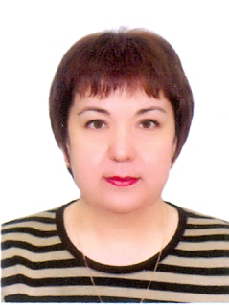 |  |  | АНДРЕЕВА Эльвира Ильдаровна, 23.11.1977 г.р., уроженка п.Бурибай, образование высшее, работает главным бухгалтером ООО «Коммунальщик», проживает с.Бурибай, выдвинута Башкортостанским региональным отделением Партии «ЕДИНАЯ РОССИЯ»
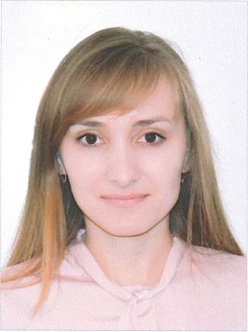 |  |  | АХМЕТЬЯНОВА Айгуль Айратовна, 17.01.1993 г.р., уроженка д.Кужбахты Илишевского района, образование высшее-бакалавриат, работает юрисконсультом АО «Уфимский трамвайно-троллейбусный завод», проживает в г.Дюртюли, выдвинута Башкортостанским региональным отделением ЛДПР; член ЛДПР, заместитель координатора Башкортостанского регионального отделения ЛДПР
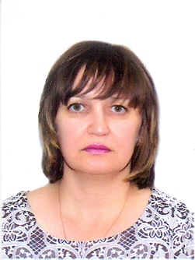 |  |  | СОКОЛОВА Надежда Александровна, 20.07.1975 г.р., уроженка п.Бурибай, образование среднее профессиональное, работает бухгалтером расчетного стола ООО «Коммунальщик», проживает с.Бурибай, самовыдвижение
Адрес участковой избирательной комиссии:
УИК № 3208 « Геологический»: с. Бурибай, ул. Гагарина, д.12а (здание библиотеки).
Голосуют избиратели, проживающие в с. Бурибай по улицам: Бабича, Гагарина, Геологическая, Мира, Степная, Центральная, Шахтерская, Школьная

Кандидаты в депутаты Совета сельского поселения Ивановский сельсовет по избирательному округу №8

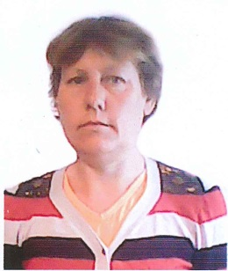 |  |  | КАРАТОВА Нина Михайловна, 07.08.1973 г.р., уроженка с.Михайловка, образование среднее профессиональное, временно неработающая, проживает с.Михайловка, самовыдвижение
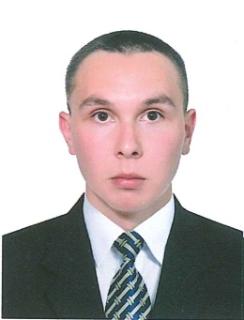 |  |  | КУЧУКОВ Артемий Владимирович, 03.05.1994 г.р. уроженец г.Уфа, образование среднее профессиональное, работает педагогом-психологом, проживает в г.Уфа, выдвинут Башкортостанским региональным отделением ЛДПР; член ЛДПР
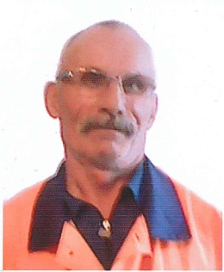 |  |  | ЛАПТЕВ Василий Яковлевич, 26.02.1958 г.р., уроженец с.Михайловка, образование среднее профессиональное, временно неработающий, проживает с.Михайловка, выдвинут Башкортостанским региональным отделением Партии «ЕДИНАЯ РОССИЯ»
Адрес участковой избирательной комиссии:
УИК № 3215 «Михайловский»: с. Михайловка, ул.Худайбердина, д.21 (здание СК)

Голосуют избиратели, проживающие в с. Михайловка.

Кандидаты в депутаты Совета сельского поселения Самарский сельсовет по избирательному округу №7

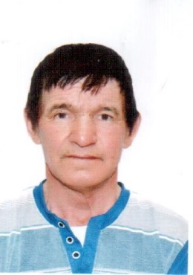 | АПТИКОВ Булат Сахиуллович, 22.03.1957 г.р., уроженец д.Саляхово Зилаирского района, образование основное общее, работает глава КФХ Крестьянское (фермерское) хозяйство, проживает в д.Бузавлык, выдвинут Политической партией СПРАВЕДЛИВАЯ РОССИЯ
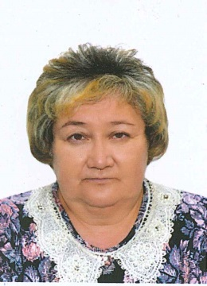 | КУЯШБАЕВА Зульфия Асхатовна, 01.03.1966 г.р., уроженка д.Бузавлык, образование высшее, работает объездчиком МТС «Зауралье», проживает в д.Бузавлык, выдвинута Башкортостанским региональным отделением Партии «ЕДИНАЯ РОССИЯ»; член Партии «ЕДИНАЯ РОССИЯ»
 | МИННИАХМЕТОВ Ренат Равилевич, 28.01.1993 г.р., уроженец г.Уфа, образование высшее-бакалавриат, работает ИТ-специалистом ООО «Аргус», проживает г.Уфа, выдвинут Башкортостанским региональным отделением ЛДПР; член ЛДПР, помощник координатора Башкортостанского регионального отделения ЛДПР
Адрес участковой избирательной комиссии:
УИК № 3225 «Бузавлыкский»: д. Бузавлык, ул. Юбилейная, д.11 (здание школы)

Голосуют избиратели, проживающие в д. Бузавлык по улицам Заки Валиди, Юбилейная, Юмабая Исянбаева, Салавата Юлаева дома с № 1 по № 3

Кандидаты в депутаты Совета сельского поселения Федоровский сельсовет по избирательному округу №4
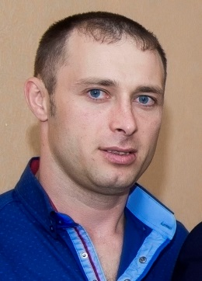 | АНТАЛ Иван Дмитриевич, 09.04.1986 г.р., уроженец с.Федоровка, образование среднее профессиональное, работает главой КФХ Крестьянское (фермерское) хозяйство, проживает в с.Федоровка, самовыдвижение
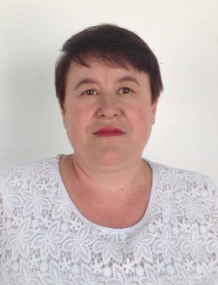 | МИХАЙЛОВА Лариса Вячеславовна, 1968 года рождения, уроженка с.Кайраклы Альшеевского района, образование высшее, работает начальником отделения почтовой связи Федоровка Сибайского почтамта УФПС филиал ФГУП «Почта России», проживает в с.Федоровка, выдвинута Башкортостанским региональным отделением Партии «ЕДИНАЯ РОССИЯ»
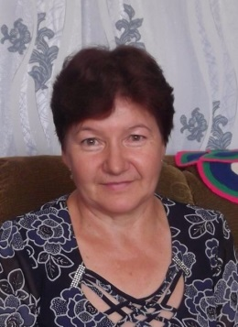 | СУЛТАНОВА Венера Мухаметгалеевна, 1959 года рождения, уроженка д.Казанка, образование среднее профессиональное, пенсионер, проживает в с.Федоровка, самовыдвижение
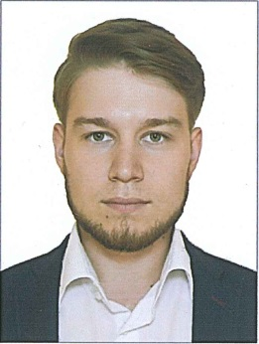 | ШАРИПОВ Айнур Гамилович, 1993 года рождения, уроженец г.Дюртюли, образование среднее общее, работает менеджером ООО «Аргус», проживает в г.Дюртюли, выдвинут Башкортостанским региональным отделением ЛДПР; член ЛДПР; заместитель координатора Башкортостанского регионального отделения ЛДПР по идеологической работе
Адрес участковой избирательной комиссии:
УИК № 3245 «Федоровский»: с. Федоровка, ул.Мусы Гареева, д.22 (здание СДК)
Голосуют избиратели, проживающие в с. Федоровка по улицам: М.Гареева, дома с №54 кв. 2 по № 82 по четной стороне

Кандидаты в депутаты Совета сельского поселения Целинный сельсовет по избирательному округу №4

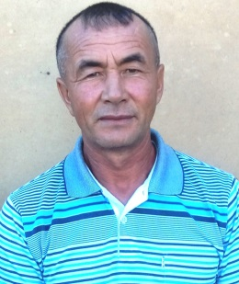 | ГАЛИМОВ Радик Ринатович, 1974 года рождения, уроженец п.Целинное, образование среднее общее, безработный, проживает в д.Исянгильдино, самовыдвижение
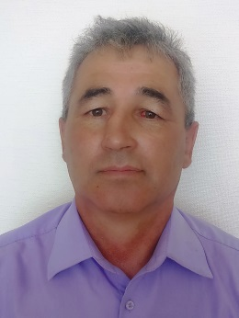 | ИСХАКОВ Халим Кунаккужевич, 1968 года рождения, уроженец с.Исянгильдино, образование высшее, работает директором МКОУ ООШ д.Исянгильдино, проживает в д.Исянгильдино, выдвинут Башкортостанским региональным отделением Партии «ЕДИНАЯ РОССИЯ»; член Партии «ЕДИНАЯ РОССИЯ»
 | ШАРИПОВ Айнур Гамилович, 1993 года рождения, уроженец г.Дюртюли, образование среднее общее, работает менеджером ООО «Аргус», проживает в г.Дюртюли; выдвинут Башкортостанским региональным отделением ЛДПР; член ЛДПР, заместитель координатора Башкортостанского регионального отделения ЛДПР по идеологической работе
Адрес участковой избирательной комиссии:
УИК № 3250 «Исянгильдинский»: д. Исянгильдино, ул.Мифтахетдина Акмуллы, д.4 (здание школы)

Голосуют избиратели, проживающие в д. Исянгильдино по улицам: пер. Буранбая, Худайберды

Кандидаты в депутаты Совета сельского поселения Целинный сельсовет по избирательному округу №7

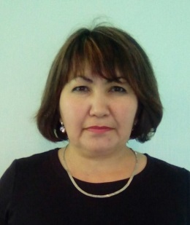 | КАЗЫХАНОВА Дания Зиннуровна, 1971 года рождения, уроженка , образование среднее общее, работает помощником воспитателя МДОУ Центр развития ребенка детский сад «Гульдар», проживает в с.Целинное; самовыдвижение
 | МИННИАХМЕТОВ Ренат Равилевич, 1993 года рождения, уроженец , образование высшее - бакалавриат, работает ИТ-специалистом ООО «Аргус», проживает в г.Уфа; выдвинут Башкортостанским региональным отделением ЛДПР; член ЛДПР, помощник координатора Башкортостанского регионального отделения ЛДПР по работе с молодежью
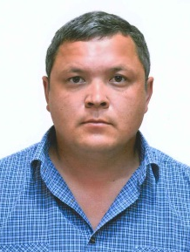 | ХАЙБУЛЛИН Ринат Рамилевич, 1982 года рождения, уроженец , образование высшее, работает врач-стоматологом ГБУЗ РБ Акъярская ЦРБ, проживает в с.Целинное; выдвинут Башкортостанским региональным отделением Партии «ЕДИНАЯ РОССИЯ»
Адрес участковой избирательной комиссии:
УИК № 3247 «Целинный»: с. Целинное, ул. Шакирьяна Мухамедьянова, д.2 (здание СДК)

Голосуют избиратели, проживающие в с. Целинное по улицам Гагарина, Мира, Шакирьяна Мухамедьянова, дома с № 1по № 7

